***поэты о математике***

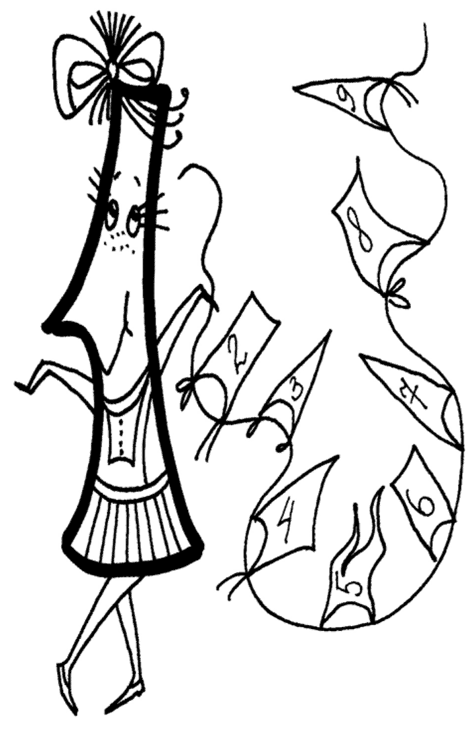**На что похожи цифры?**

С. Я. Маршак.

Вот *один* иль *единица,*

Очень тонкая, как спица.

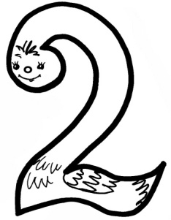

А вот это цифра *два*.

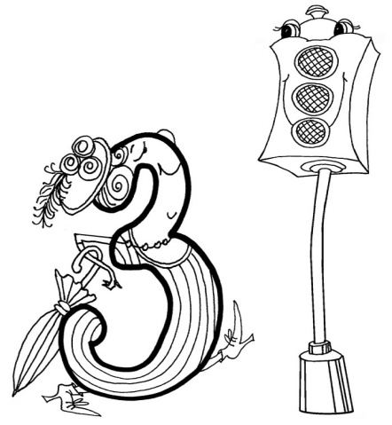Полюбуйтесь, какова:

Выгибает *двойка* шею,

Волочится хвост за нею.

А за *двойкой* – посмотри –

Выступает цифра *три.*

*Тройка* *— третий* из значков-

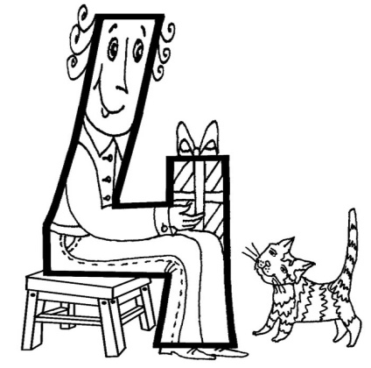Состоит из *двух* крючков.

За *тремя* идут *четыре,*

Острый локоть оттопыря.

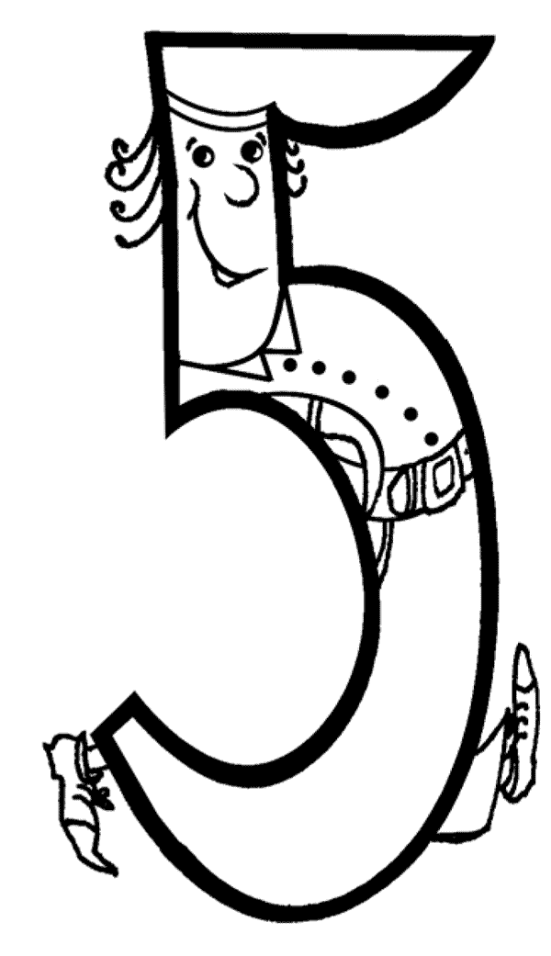

А потом пошла плясать

По бумаге цифра *пять.*

Руку вправо протянула,

Ножку круто изогнула.

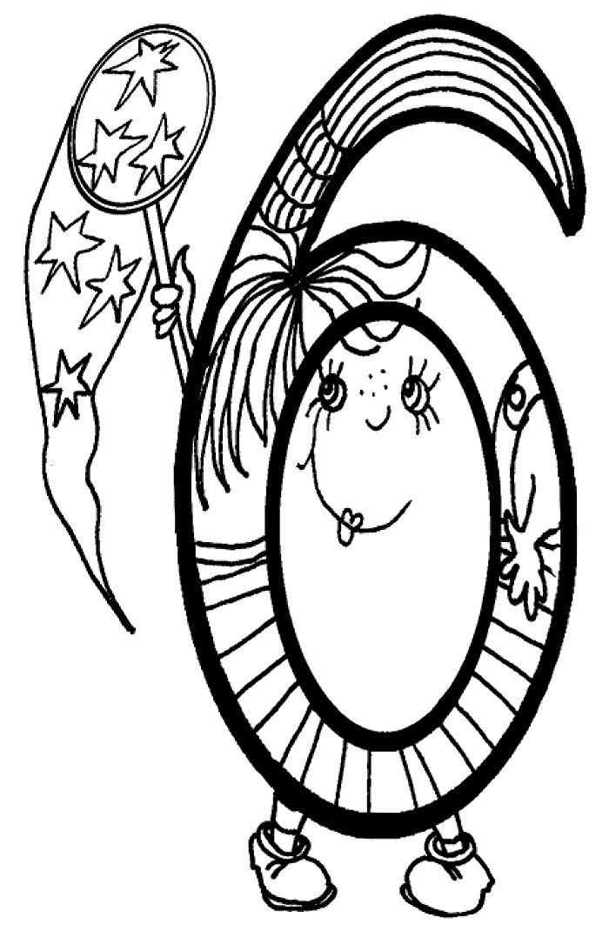Цифра *шесть* — дверной замочек:

Сверху крюк, внизу кружочек.

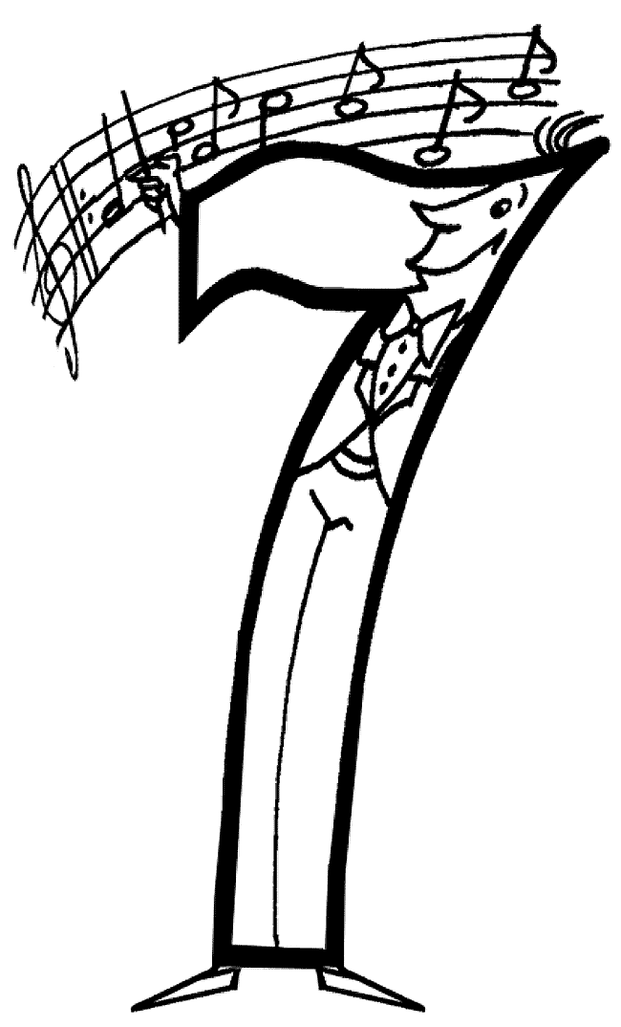Вот *семерка* – кочерга.

У нее одна нога.

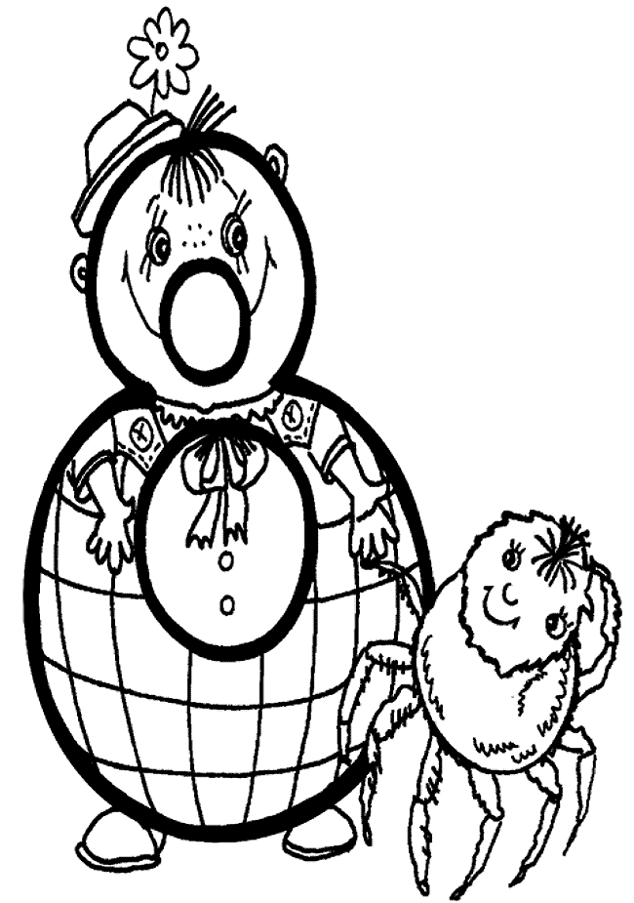

У *восьмерки* два кольца

Без начала и конца.

Цифра *девять* иль *девятка,*

Цирковая акробатка:

Если на голову встанет,

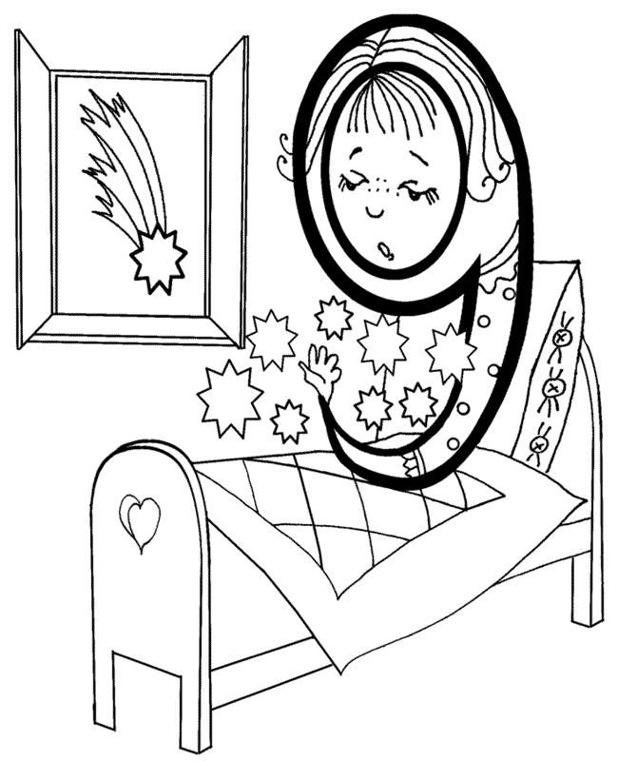Цифрой *шесть девятка* станет.

Цифра вроде буквы О-

Это *ноль*, иль ничего.

Круглый *ноль*, такой хорошенький,

Но не значит ничегошеньки.

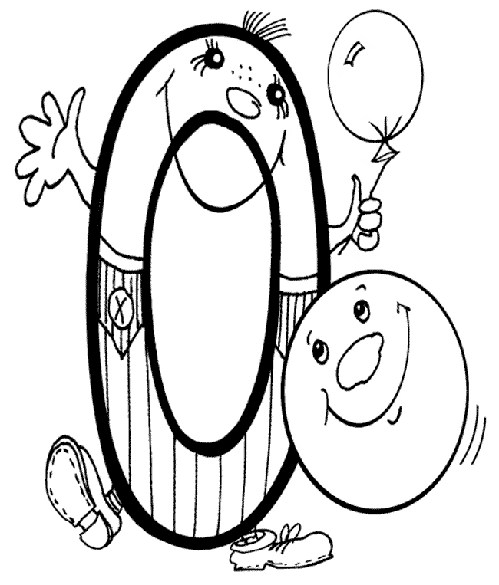Если ж слева, рядом с ним

*Единицу* примостим,

Он побольше станет весить,

Потому что это — *десять.*

**ВЕСЕЛЫЕ ЦИФРЫ**

*Алла Гольцева*

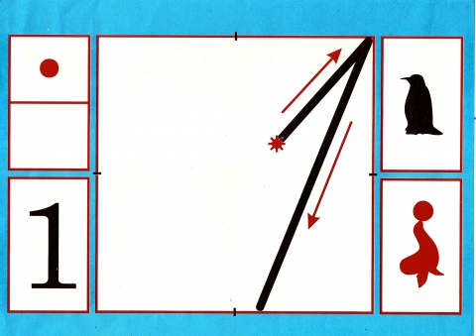

Это - цифра единица.

Первой быть она стремится!

Всех прямее и ровней,

Остальные все - за ней!

В правый верхний уголок

Карандаш веди, дружок,

А затем - левее, вниз:

Вот - одна из единиц!

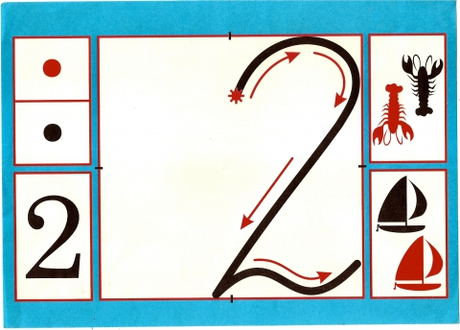А вот это – цифра два:

Есть и хвост, и голова

С длинной шеей лебединой.

Переходит шея в спину.

Хвостик пририсуй к спине:

Двойка - чёткая вполне.

В написании сложна:

Тренировка здесь нужна

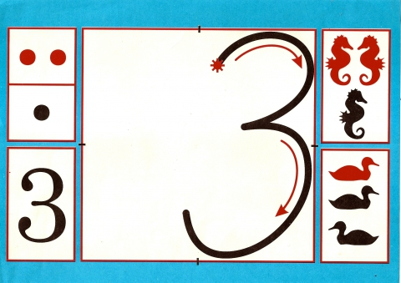Перед нами - цифра три.

Повнимательней смотри.

Нарисуй, дружок, пока

Два цветочных лепестка.

Вправо смотрят лепестки:

Не задерживай руки.

Карандаш останови!

Получилась цифра три!

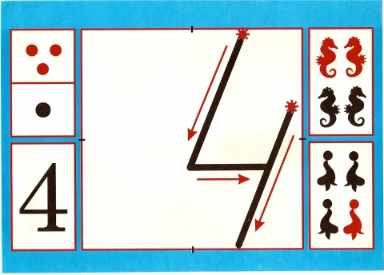Вот четвёрка. Не сложна

В написании она.

Слева - угол впереди,

Справа линию веди.

Есть ещё короче путь:

Надо стул перевернуть.

Слева - ножка, справа – спинка.

Очень точная картинка

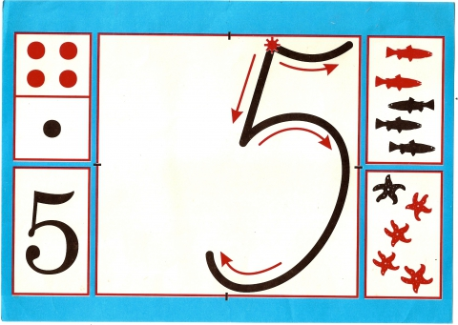Добрались до цифры пять.

Как её нам написать?

Вертикальный ставь штришок,

От него веди кружок,

Сверху – хвостик небольшой.

Цифра пять перед тобой.

Научись её писать,

Чтоб пятёрки получать!

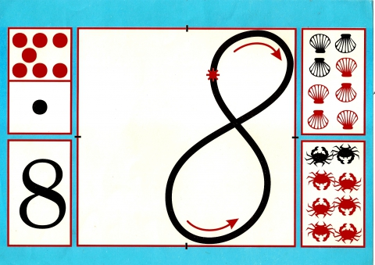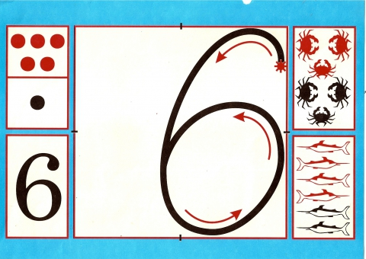

Нет углов у цифры шесть,

Лишь дуга с кружочком есть.

Ты с дуги писать начни,

И кружочком оберни

Цифру шесть писать легко:

Ни штришков, ни уголков!

За рукой своей следи,

Плавно линию веди!

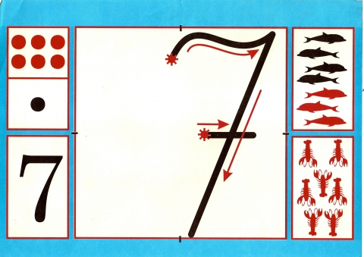

Чтоб семёрку написать,

Уголок рисуй опять.

Сверху вниз от уголка

Линию ведёт рука.

До конца её тяни,

Посредине прочеркни.

Эту цифру - цифру семь,

У восьмёрки два кружка -

Нарисуй снеговика.

На одном кружке – другой,

Цифра восемь пред тобой.

Два колечка нарисуй,

То побольше, что внизу,

Плавно их соедини.

Вот и всё. Теперь взгляни!

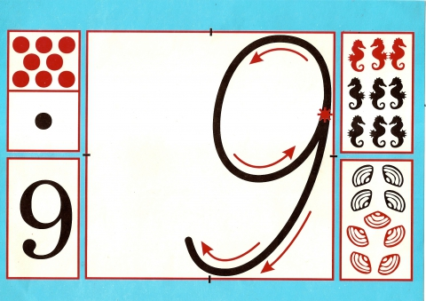Цифра девять. Это есть –

Перевёрнутая шесть.

Наверху рисуй кружок,

Вниз - дугу наискосок

Начинай писать с кружка,

Да не делай уголка.

У девятки нет углов -

Круг, дуга - и знак готов!

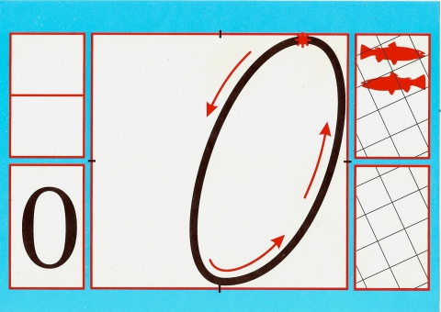Ноль не значит ничего,

Но нельзя и без него.

Без нуля не обойтись,

Ты писать его учись.

Ты уже нарисовал

Аккуратненький овал.

Нету проще ничего-

Ноль похож на букву "О".

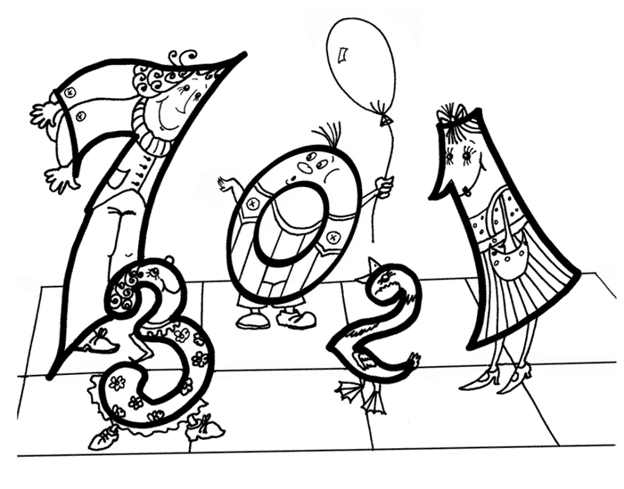**Праздник числа**

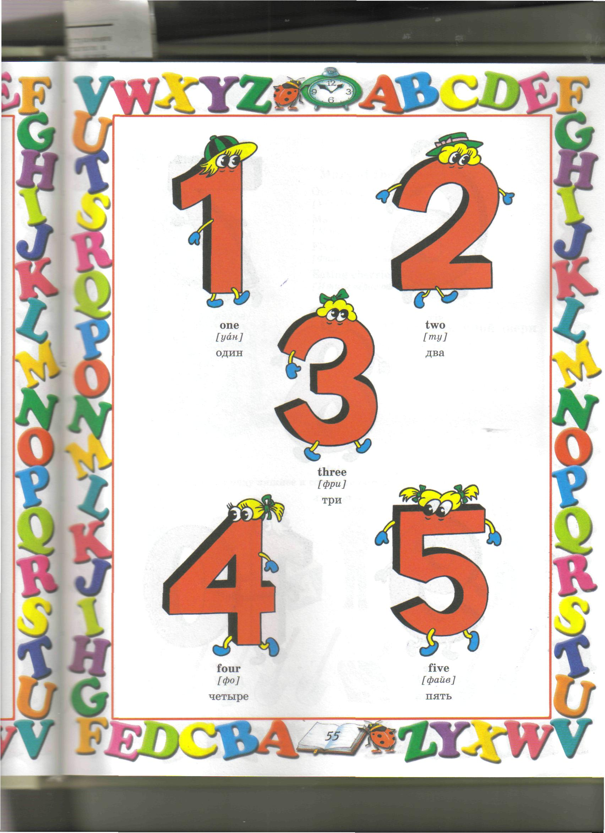В.Волина

Эта цифра - единица.

Видишь, как она гордится?

А ты знаешь почему? –

Начинает счет всему!

А вот это цифра два,

Полюбуйся, какова!

Выгибает круто шею,

Волочится хвост за нею.

А вот это посмотри,

Выступает цифра три.

Тройка – третий из значков -

Состоит из двух крючков.

За тремя идут четыре,

Острый локоть оттопыря.



А потом пошла плясать

По бумаге цифра пять.

Руку вправо протянула,

Ножку круто изогнула.

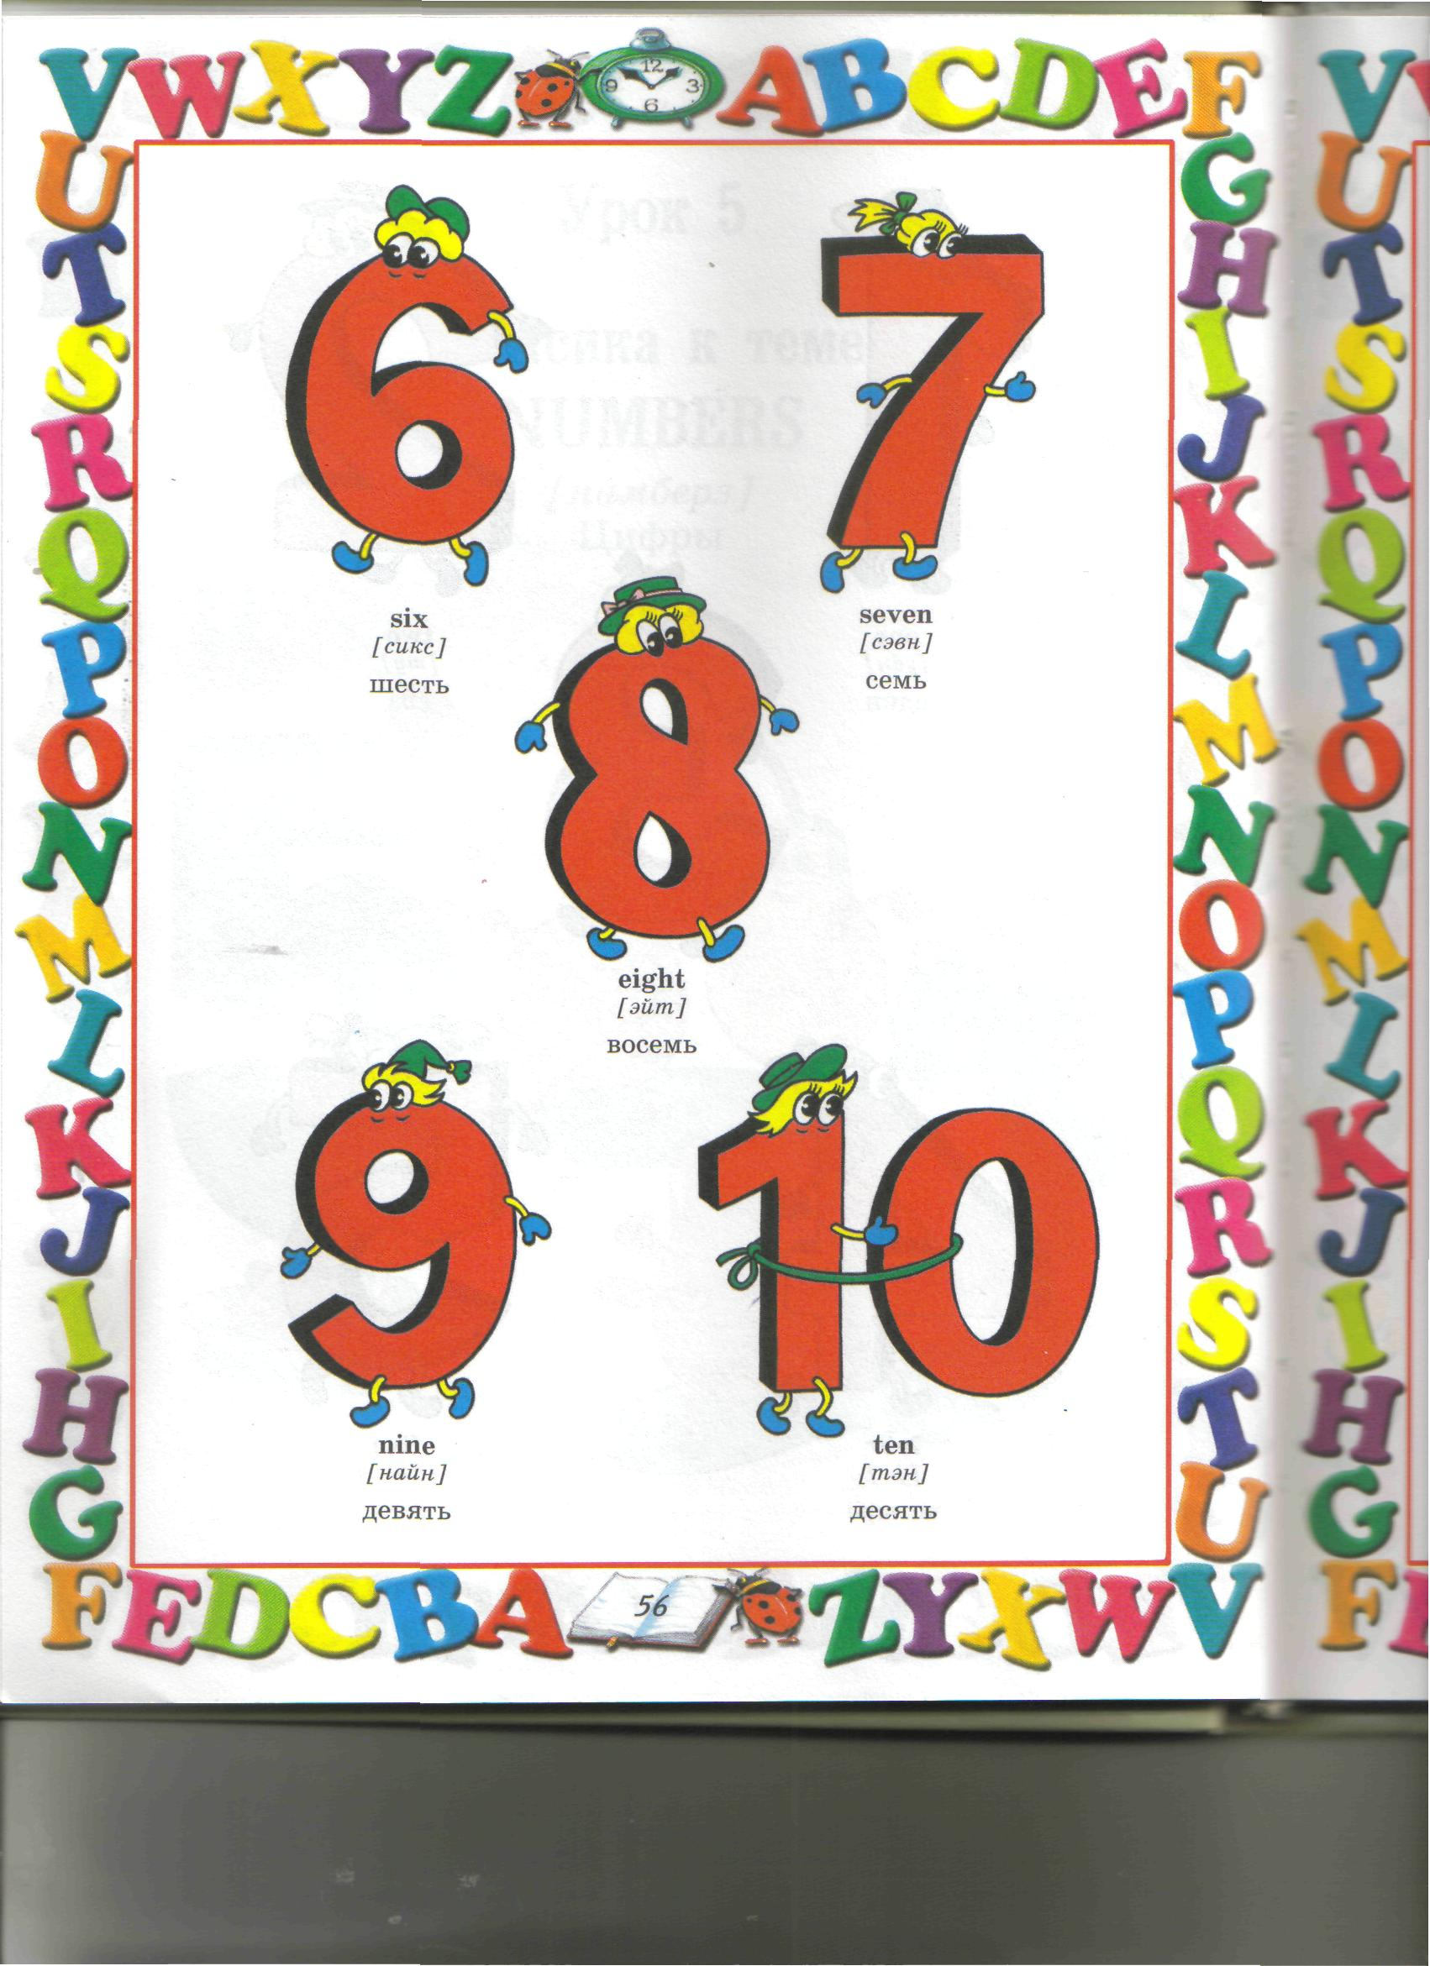

Цифра шесть – дверной замочек:

Сверху крюк, внизу кружочек.

Вот семерка - кочерга.

У неё одна нога.



У восьмёрки два кольца

Без начала и конца.

Цифра девять, иль девятка –

Цирковая акробатка:

Если на голову встанет,

Цифрой шесть девятка станет.

Цифра вроде буквы О –

Это ноль иль ничего.

Круглый ноль такой хорошенький!

Но не значит ничегошеньки!

Если ж слева рядом с ним

Единицу примостим,

Он побольше станет весить,

Потому что это – десять.

**ПОСМОТРИ ВОКРУГ**

В.Степанов

ОДНА луна на небесах,

ДВЕ стрелки ходят на часах,

ТРИ огонька у светофора,

ЧЕТЫРЕ лапы у Трезора,

ПЯТЬ пальцев на одной руке,

ПЯТЬ братцев-пальцев в кулачке.

ШЕСТЬ быстрых лапок у жука.

СЕМЬ дней у нас в неделе.

Есть ВОСЕМЬ ног у паука

И ДЕВЯТЬ дырочек в свирели

И ДЕСЯТЬ пальцев на руках

На двух руках, в двух кулачках.

**Геометрические фигуры**

А. Тимофеевский

**ТОЧКА**

Пуст сегодня дворик наш,

За окошком хмуро.

Я взял фломастер, карандаш,

Решил чертить фигуры.

Передо мной бумаги лист,

До чего ж он бел и чист.

Фломастером ткнёшь

Посредине листочка

И на листе получается ТОЧКА

**ЛИНИЯ**

Пусть точек будет очень много,

Я через них веду дорогу.

Соединяя точку с точкой,

Я начертил дорожку-строчку.

Дорожка изгибаясь, вьётся,

Дорожка линией зовётся.

**ПРЯМАЯ ЛИНИЯ**

Мне посоветовала мама,

Вести свою дорогу прямо.

Как сделать линию прямой-

Никак не получается.

Фломастер у меня хромой,

Или рука сбивается?

А вот с линейкой по листу

Так просто провести черту.

Смотрите, ровная какая,

Это линия - ПРЯМАЯ.

**ТРЕУГОЛЬНИК**

Самолёт летит по небу,

Треугольное крыло,

На моём велосипеде,

Треугольное седло,

Есть такой предмет, угольник,

И всё это - треугольник.

Тут мама три спички

На стол положила

И мне треугольник

Из спичек сложила.

А в это время я чертил

И наблюдал за мамою,

Я три прямых соединил

И сделал то же самое.

**КВАДРАТ**

Пришёл из школы старший брат,

Из спичек выложил квадрат.

Дала мне мама шоколад,

Я дольку отломил - квадрат.

И стол - квадрат, и стул - квадрат,

И на стене плакат - квадрат,

Доска, где шахматы стоят,

И клетка каждая - квадрат,

КВАДРАТ - четыре стороны,

Все стороны его равны,

И все углы прямые.

**ОКРУЖНОСТЬ И КРУГ**

Мы живём с братишкой дружно,

Нам так весело вдвоём,

Мы на лист поставим кружку,

Обведём карандашом.

Получилось то, что нужно -

Называется окружность.

Мой брат по рисованию

Себя считает мастером,

Всё что внутри окружности,

Закрасил он фломастером.

Вот вам красный круг, кружок,

По краю синий ободок.

КРУГ - тарелка, колесо,

ОКРУЖНОСТЬ - обруч, поясок.

Окружность - очертанье КРУГА.

Я смотрю на наш листок,

Стал искать у круга угол,

Но найти его не смог.

Брат смеётся - вот дела!

Да у круга нет угла,

У тарелки и монеты

Не найдёшь углов, их нету.

**ТРАПЕЦИЯ**

ТРАПЕЦИЯ, ТРАПЕЦИЯ

Фигура есть такая,

А я её не знаю.

Ты где живёшь, трапеция,

В Америке, в Китае?

Может, за трапецией

Поехать надо в Грецию?

Мама говорит: - Не надо,

Трапеция с тобою рядом.

Развею я твою тоску,

Ты подожди минутку.

И на гладильную доску

Укладывает юбку,

По ней проводит утюжком,

Чтоб не топорщилась мешком:

- Вот тебе ТРАПЕЦИЯ,

не стоит ехать в Грецию.

ОВАЛ

А как нарисовать овал?

На помощь брата я позвал.

Брат взял фломастер и искусно

Мне овал нарисовал:

Ты слегка окружность сплюсни,

Получается овал.

Сколько раз его видал,

В ванной зеркало - овал!

Овал - и блюдо, и яйцо.

мама говорит: - Лицо

У тебя овальное.

Пусть будет овальное,

Лишь бы не печальное.

Мы рассмеялись и в овале

Рожицу нарисовали.

Овал - окружность удлинённая

И рожица в ней удивлённая.